Фильтр пакетов
Майоров Дмитрий Андреевич
Содержание

1. Цель работы
Получить навыки настройки пакетного фильтра в Linux.

2. Выполнение лабораторной работы
Определяем текущую зону по умолчанию. Определяем доступные зоны. Смотрим службы, доступные на нашем компьютере
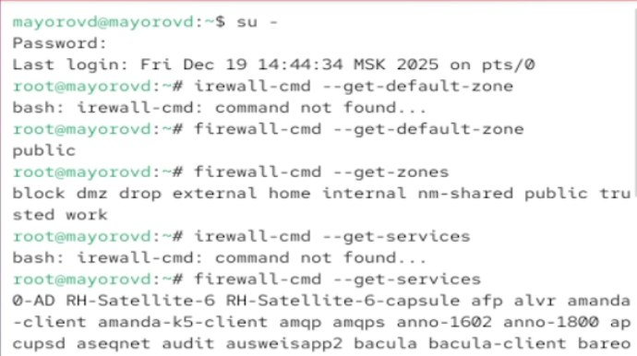
Рисунок 1
Определяем доступные службы в текущей зоне
Рисунок 2
Вводим две команды для вывода информации. Первая команда выводит информацию для активной зоны, а вторая тольок для указанной
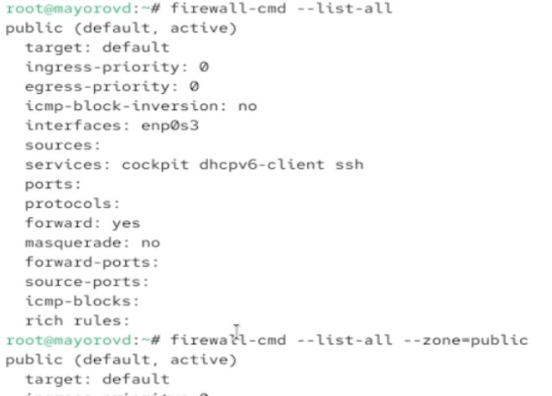
Рисунок 3
Добавляем сервер VNS в конфигурацию брэндмауэра. Проверяем, добавился ли он
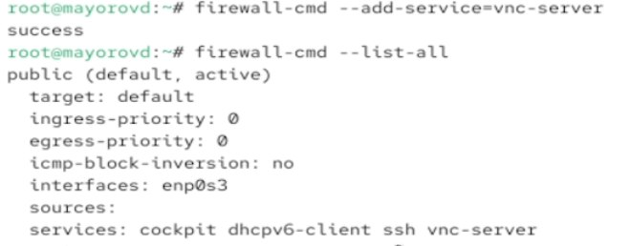
Рисунок 4
Перезапускаем службу firewall. Проверяем есть ли в конфигурации vns-сервер. Его нет, так как он был добавлен временным правилом(без permanent)
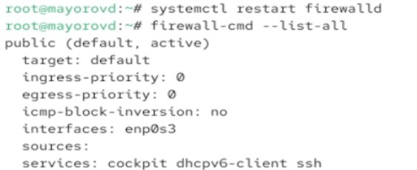
Рисунок 5
Еще раз добавляем сервер, но уже делаем его постоянным. Проверяем, добавился ли он
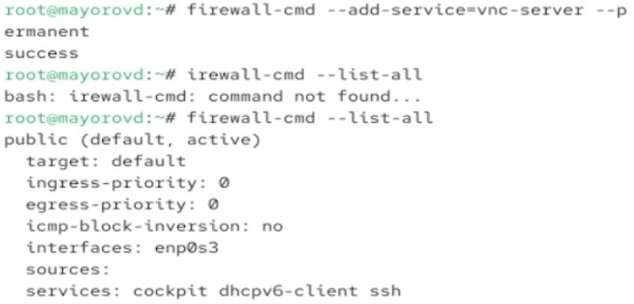
Рисунок 6
Перезагружаем конфигурацию firewalld и смотрим конфигурацию времени выполнения
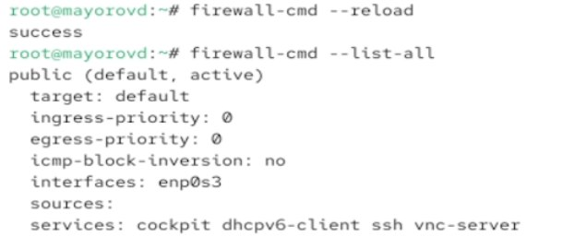
Рисунок 7
Добавляем в конфигурацию межсетевого экрана порт 2022 протокола TCP. Перезагружаем конфигурацию. Проверяем, добавился ли порт
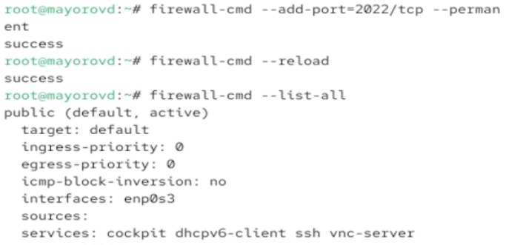
Рисунок 8
Устанавливаем firewall-config.
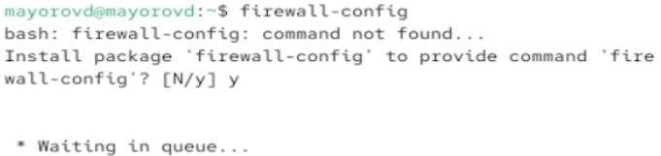
Рисунок 9
Нажимаем выпадающее меню рядом с параметром Configuration . Открываем раскрывающийся список выберираем Permanent. Выбераем зону public и отмечаем службы http, https и ftp, чтобы включить их.
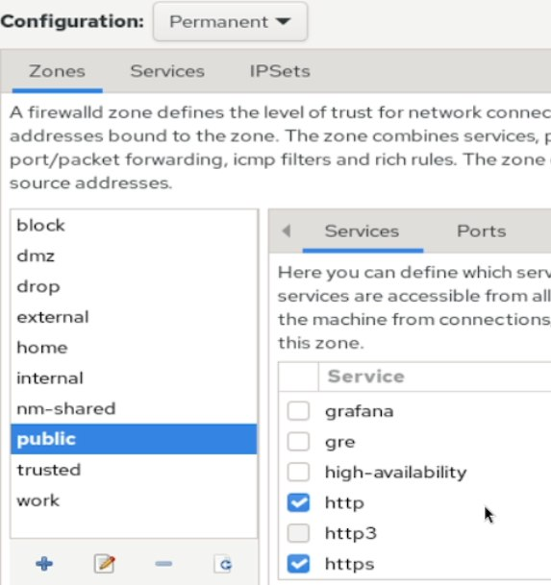
Рисунок 10
Выбераем вкладку Ports и на этой вкладке нажимаем Add . Вводим порт 2022 и протокол udp.
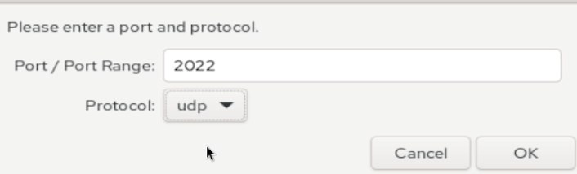
Рисунок 11
Вводим команду firewall-cmd –list-all.
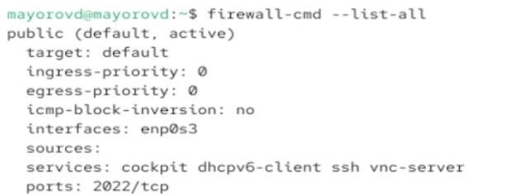
Рисунок 12
Изменения которые мы внесли еще не вступили в силу. Перезагружаем конфигурацию. Снова смотрим список доступных сервисов.
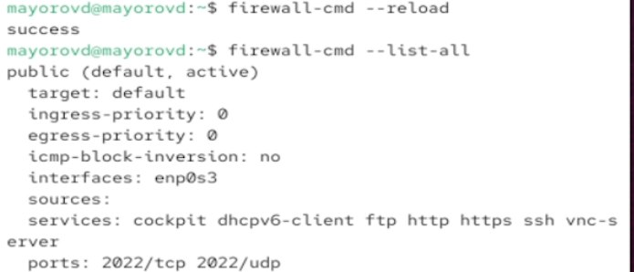
Рисунок 13
Добавляем вручную службу telnet в постоянную конфинурацию
Рисунок 14
В графическом интерфейсе добавляем остальные нужные нам службы
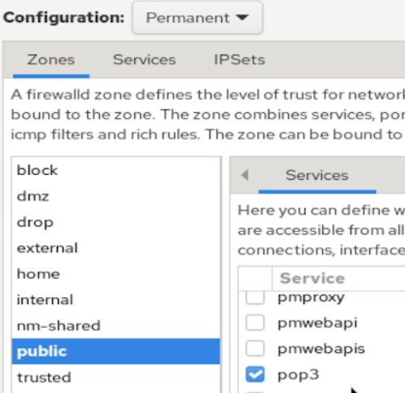
Рисунок 15
Выбераем вкладку Ports и на этой вкладке нажимаем Add . Вводим порт 2022 и протокол udp.
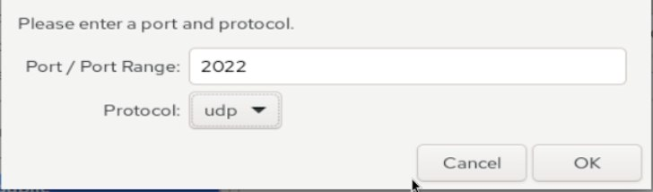
Рисунок 16
Перезагружаем конфигурацию. Смотрим список доступных сервисов.
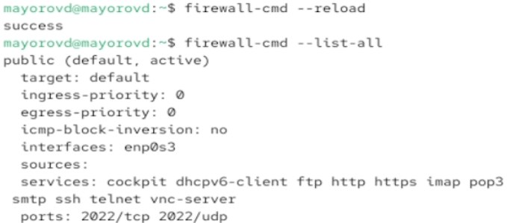
Рисунок 17

3. Выводы
Получены навыки настройки пакетного фильтра в Linux.

